Модуль 5
РЕГУЛИРОВАНИЕ РАБОТЫ ЛОПАСТНЫХ НАГНЕТАТЕЛЕЙ

Введение
Обычно нагнетатели подбирают по максимальному значению требуемой подачи. Однако в условиях эксплуатации часто бывают случаи, когда подачу нагнетателя необходимо изменить. Как известно, фактическая подача определяется точкой пересечения характеристики полного давления нагнетателя с характеристикой сети. Следовательно, изменить подачу можно в результате изменения характеристики или нагнетателя или сети.
Под регулированием понимают такое изменение подачи (и других параметров работы) нагнетателя, которое осуществляется с помощью специального регулирующего устройства (направляющего аппарата, гидро- и электромуфты, дроссель-клапана и т. д.), позволяющего получать непрерывное изменение характеристик без останова машины.
Цель регулирования - приспособление параметров нагнетателя к изменяющимся условиям его работы.
Изменения параметров нагнетателя можно достичь и другими способами. Так, в дымососных установках, работающих то на твердом топливе, то на газе, весьма значительное изменение подачи и давления без резкого снижения КПД можно получить в результате смены рабочего колеса. В вентиляционных установках при наличии клиноременной передачи изменение подачи и давления достигается сменой шкивов. Однако в обоих указанных случаях необходим останов нагнетателя и те или иные переделки в нем. Здесь можно говорить о приспособлении к изменившимся условиям работы, но не о регулировании, так как происходит не плавное, а ступенчатое изменение параметров.
Изменение подачи нагнетателя при регулировании, отнесенное к подаче при исходном режиме, характеризует глубину регулирования.
Все регулирующие устройства в зависимости от их влияния на характеристику или сети или нагнетателя можно разделить на три группы.
В первую группу входят устройства, дросселирующие сеть, т. е. изменяющие характеристику сети, но не изменяющие характеристику нагнетателя. К таким устройствам относятся клапаны, шиберы, задвижки, диафрагмы и т. п. При дросселировании параметры рабочей точки (подача, давление, мощность и КПД) определяют на характеристике нагнетателя при неизменной частоте вращения рабочего колеса.
Вторую группу образуют устройства, изменяющие частоту вращения рабочего колеса (характеристику нагнетателя). При этом характеристика сети не меняется. Известно много устройств, позволяющих изменять частоту вращения рабочего колеса: электродвигатели постоянного тока, фрикционные передачи, гидромуфты и индукторные муфты скольжения и др. В вентиляционно-отопительной технике эти устройства еще не находят широкого применения, хотя они перспективны в тех случаях, когда требуется глубокое регулирование.
Третья группа включает устройства, одновременно изменяющие характеристику, как нагнетателя, так и сети. Примером такого устройства является входной направляющий аппарат, устанавливаемый в вентиляционном агрегате. Сопротивление самого направляющего аппарата необходимо учитывать при снятии характеристики вентиляционного агрегата. Рассмотрим подробно отдельные способы регулирования.

1. Схема изучения материала

№ | Тема занятия | Тип занятия | Вид (форма) занятия | Коли-чест-во часов
1 | Необходимость регулирования подачи. Понятие о качественном и количественном регулировании. Качественное регулирование путем изменения числа оборотов и геометрических характеристик нагнетателя. Способы регулирования скорости вращения лопастного колеса. Сравнение методов качественного и количественного регулирования. Автоматизация процесса регулирования работы нагнетателей. | Изучение нового материала | Лекция | 2
2 | Способы регулирования режима работы нагнетателей. Дросселирование | Изучение нового материала | Лабораторная работа | 2

2. Основы научно-теоретических знаний по модулю

2.1. Дросселирование

Дросселирование при n=const самый неэкономичный, но, к сожалению, весьма распространенный способ регулирования. Он заключается в искусственном введении в сеть дополнительного сопротивления в виде шибера 2, дроссель-клапана или других подобных элементов. Так как сопротивление сети при этом увеличивается, то характеристика сети становится более крутой и рабочая точка передвигается из положения А (рис. 5.1, а) по характеристике нагнетателя влево вверх, занимая последовательно положения Б, В и т. д. и определяя тем самым новые значения параметров работы. Поскольку наибольшая подача достигается при полностью открытом шибере, то такой способ регулирования применяется только с целью уменьшения подачи.

Рис. 5.1. Схема регулирования радиального вентилятора путем дросселирования
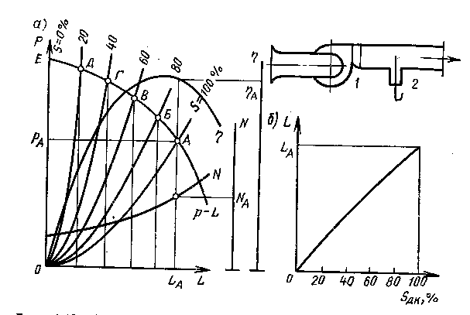

На рис. 5.1, а видно, что при дросселировании уменьшается мощность на валу машины и вместе с тем повышается доля энергии, расходуемой при регулировании (бесполезные потери давления на шибере — $Δ$р_{ш}). Поэтому оно неэкономично. Чем более глубоко осуществляется процесс регулирования, тем более непроизводительны затраты мощности.
Эффективность дросселирования (уменьшение мощности) в большой степени зависит от формы лопаток рабочего колеса нагнетателя 1. Например, для современных вентиляторов с загнутыми назад лопатками снижение подачи на 40% приводит к снижению КПД с 85 до 20—30%. Снижение мощности составляет лишь 15% от первоначальной. Для вентиляторов с лопатками, загнутыми вперед, и с более низким максимальным КПД при той же глубине регулирования КПД снизится до 35—37%. Снижение мощности достигает при этом 40%. Все же и в этом случае экономичность регулирования весьма мала, так как развиваемое давление в основном срабатывается на дросселе.
Изменение характеристики сети и подачи вентилятора для степени открытия шибера 5 = 100; 80... 0% (полное закрытие) показано на рис. 5.1, а. На рис. 5.1 б показана зависимость расхода в сети от степени открытия шибера: L = f(s). Таким образом, можно плавно изменять расход в диапазоне от L_{max} до 0.
При регулировании центробежных насосов, подающих воду, дросселирующее устройство нужно располагать на напорном трубопроводе, так как если установить его на всасывающем трубопроводе, то при регулировании могут возникать кавитационные явления в потоке и нарушение нормальной работы насоса.
2.2.Регулирование перепуском

Регулирование перепуском применяется для центробежных насосов. Действие перепуска показано на рис. 5.2. Здесь слева отложен пучок характеристик, представляющих зависимости расхода перепуска от степени открытия задвижки (0; 25; 50; 75 и 100%) и напора Н. Когда задвижка 2 закрыта, то воздействие отвода на работу насоса отсутствует и подача равна Q_{A}=Q_{max}, Открытие задвижки как бы смещает характеристику насоса влево на величину $Δ$Q перепуска. В результате получаем зависимости H-Q для любых значений степени открытия задвижки. Как видно, с открытием задвижки полезный напор, создаваемый насосом 1 уменьшается, расходная зависимость Q=f(s) имеет вид плавной кривой (рис. 5.2 б) и обеспечивает изменение расхода от Q_{max} до 0 (отвод при этом должен иметь достаточно большую пропускную способность).
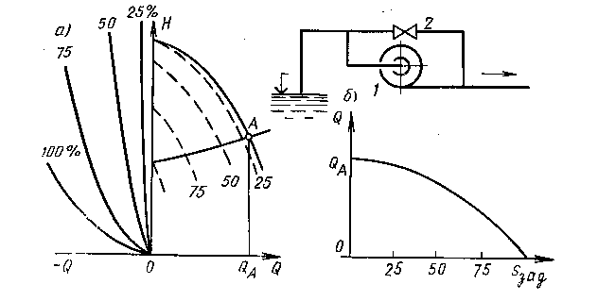
Рис. 5.2. Схема регулирования центробежного насоса с помощью перепуска

При отсутствии закручивания потока на входе в рабочее колесо уравнение Эйлера можно написать в виде
$p_{T}={ρu}_{2}c_{2u}={ρu}_{2}\left(u_{2}−w_{2}\text{cos}β_{2}\right)=Kn^{2}{D^{2_{2}}}/{\left(1−w_{2}\text{cos}β_{2}\right)}$ (5.1)

где $K_{T}={П^{2}}/{\text{3600}}$, $n={w_{2}}/{u_{2}}$

В правую часть уравнения (5.1) входят четыре параметра, следовательно, принципиально возможны четыре способа регулирования путем изменения характеристики нагнетателя.
Следует отметить, что способы регулирования, основанные на изменении диаметра колеса путем плавного изменения радиальной длины лопаток и изменения угла выхода потока из колеса в результате поворота концевых участков лопаток или лопаток целиком, практического применения пока еще не нашли.

2.3. Изменение частоты вращения рабочего колеса

Этот способ регулирования наиболее экономичен, так как при уменьшении подачи вследствие снижения частоты вращения колеса потребляемая мощность снижается пропорционально третьей степени отношения частот вращения:
$${N_{2}}/{N_{1}}={\left({n_{2}}/{n_{1}}\right)}^{3}$$

Этим способом в отличие от предыдущих можно и увеличивать подачу. Экономичность всей установки, т. е. нагнетателя с приводом, зависит от способа изменения частоты вращения колеса. Для регулирования частоты вращения используют следующие способы и устройства.
Если регулировать напряжение, подводимое к трем фазам статора асинхронного двигателя, можно, отвлекаясь от влияния параметров регулирующего устройства на характеристики двигателя, изменять максимальный момент, не изменяя критического скольжения. Устройством для регулирования напряжения может быть, например, тиристорный регулятор; при этом в каждой фазе статора двигателя находятся два встречно-параллельно включенных тиристора. Управляя углом включения тиристоров (фазовое управление), можно плавно менять действующее напряжение.
КПД паровых турбин, будучи достаточно высоким (~80%), мало изменяется в зависимости от частоты вращения, что делает паротурбинный привод почти идеальным устройством регулирования подачи нагнетателя. Однако в связи с дороговизной и сложностью эксплуатации этот привод может быть рекомендован для регулирования только отдельных крупных установок.
Регулирование частоты вращения нагнетателя с помощью гидромуфты происходит при неизменной частоте вращения электродвигателя, т. е. оно может быть применено при использовании обычных асинхронных электродвигателей.
Принцип работы гидромуфты напоминает принцип работы центробежного насоса (рис. 5.3).
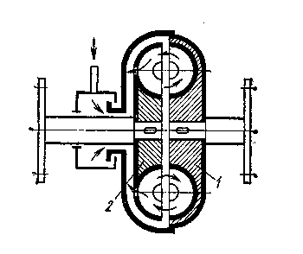
Рис. 5.3. Схема гидромуфты 1,2 — ведущий и ведомый ротор

На валу электродвигателя закреплена и вращается вместе с ним правая (ведущая) половина муфты. Жидкость, находящаяся в полуокружных каналах этой половины муфты, центробежной силой отбрасывается к периферии в направлении, указанном стрелками. Аналогичный процесс происходит и в рабочем колесе центробежного насоса. Поэтому муфта, закрепленная на валу электродвигателя, практически является подобием рабочего колеса и называется насосным колесом.
Жидкость, выбрасываемая насосным колесом, поступает в ведомую половину муфты (турбину), симметрично расположенную слева и почти аналогичную по конструкции ведущей половине муфты. Ведомая половина муфты может быть уподоблена рабочему колесу турбины, приводимому в движение скоростным напором. При соединении обеих половин муфты образуются замкнутые кольцевые полости с расположенными в них радиальными перегородками, между которыми циркулирует жидкость. Пройдя в рабочем колесе турбины от периферии к центру, жидкость вновь поступает в полуокружные каналы ведущей половины муфты и повторяет описанный путь циркуляции.
Энергия от ведущего вала к ведомому передается с помощью жидкой среды (рабочей жидкости), в качестве которой используют обычно масло или воду. Регулирование частоты вращения ведомого вала достигается изменением подачи рабочей жидкости в гидромуфту.
КПД гидромуфты называют отношение мощности N₂ на ведомом валу к мощности N₁ переданной электродвигателем на ведущий вал. С учетом потерь на скольжение КПД гидромуфты равен:

$$η=0,\text{98}{n_{2}}/{n_{1}}$$

Применение гидромуфт ввиду их высокой стоимости и сложности ухода оправдано только в крупных установках при неглубоком регулировании.
Регулирование частоты вращения вала возможно с помощью индукторной муфты скольжения (ИМС). Эта муфта является электрическим аналогом гидромуфты, но связь между валами в ней осуществляет не жидкость, а магнитный поток, создаваемый обмоткой возбуждения.
Основные узлы ИМС - якорь, расположенный на валу нагнетателя, и индуктор с обмоткой возбуждения, посаженный на вал электродвигателя. Обмотка возбуждения питается от обычной осветительной сети через выпрямитель (рис. 5.4).
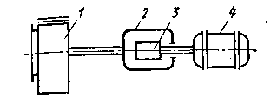
Рис. 5.4. Схема индукторной муфты скольжения (ИМС)
1 - вентилятор, 2 – якорь, 3 – индуктор, 4 – электродвигатель

Увеличение или уменьшение силы тока, осуществляемое с помощью плавно регулируемого автотрансформатора, изменяет магнитное поле между индуктором и якорем, вследствие чего изменяется сила сцепления между ними и происходит большее или меньшее отставание индуктора от якоря. К достоинствам ИМС следует отнести возможность дистанционного управления. Как и гидромуфты, ИМС из-за высокой стоимости и низкого КПД при глубоком регулировании применяют только в крупных установках при неглубоком регулировании.
Для регулирования частоты вращения вала применяют ременный вариатор частоты вращения рабочего колеса. Принцип действия этого устройства (рис. 5.5) основан на изменении передаточного отношения шкивов ременного привода.
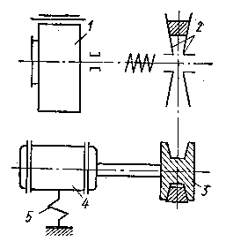
Рис. 5.5. Схема ременного вариатора частоты вращения рабочего колеса вентилятора
1 – вентилятор, 2 – ведомый шкив, 3 – ведущий шкив, 4 – электродвигатель, 5 – устройство для натяжения ремня

Ведомый шкив состоит из двух дисков, один из которых с помощью пружины можно передвигать вдоль вала, изменяя расстояние между ними (сближая или раздвигая). Благодаря этому клиновый ремень может занимать различные положения между дисками (приближаясь к валу или отодвигаясь от него). При этом радиус его обращения вокруг оси вала изменяется и, следовательно, меняются передаточное отношение и частота вращения рабочего колеса. Перемещение подвижного диска вдоль вала производится без остановки агрегата или вручную, или с помощью специального привода. Применение вариатора целесообразно при передаче мощности до 10—15 кВт; при больших мощностях из-за сложности и громоздкости конструкции применение вариатора нерационально.

2.4. Изменение относительной скорости

Этот способ применим к вентиляторам с лопатками, загнутыми назад, и заключается в изменении ширины рабочего колеса с помощью передвижных дисков, вращающихся вместе с колесом (рис. 5.6), или передвижного входного патрубка (рис. 5.7).
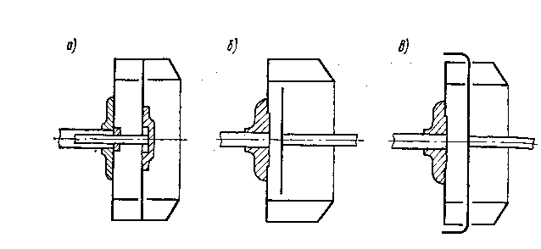
Рис. 45.5. Рабочие колеса с передвижными дисками
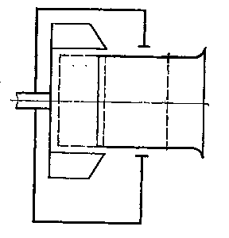

Рис. 5.7. Схема вентилятора с передвижным входным патрубком

При перестановке диска (или патрубка) часть рабочего колеса как бы выключается и не участвует в создании активного потока. Через оставшуюся часть рабочего колеса воздух протекает при безударном входе с почти неизменившимся распределением скоростей. Применение этого способа целесообразно при глубине регулирования до 0,5. Так, при уменьшении подачи в 2 раза по сравнению с расчетной потребляемая мощность снижается тоже примерно в 2 раза (рис. 5.8).
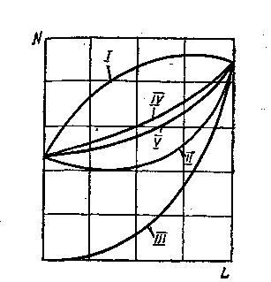
Рис. 5.8. Изменение мощности в зависимости от различных способов регулирования
I — характеристика мощности до регулирования; // — при регулировании передвижным диском (см. рис. 5.6, а); /// — при регулировании изменением частоты вращения рабочего колеса; IV — при регулировании передвижным диском (см. рис. 5.6, б); V—при регулировании закручиванием потока при входе на рабочее колесо
С помощью дисков, показанных на рис. 5.6, а и б, и входного патрубка регулировать подачу можно только в сторону уменьшения. Для устранения этого недостатка следует согнуть край диска. При этом расчетная подача должна обеспечиваться при закрытой выступающим краем диска задней части рабочего колеса (рис. 4.45, в). В этом случае передвижной диск можно передвигать по направлению к заднему диску рабочего колеса. Преимущество этой схемы в том, что возможно регулирование в сторону увеличения подачи при практически неизменном КПД.
Как будет показано ниже, при регулировании направляющим аппаратом закручивание потока против направления вращения колеса очень невыгодно и дает незначительное увеличение подачи. По сравнению с направляющим аппаратом передвижной диск не требует направляющих лопаток ни перед рабочим колесом, ни за ним.

2.5. Закручивание потока перед рабочим колесом.

Теоретические основы этого способа регулирования легко понять при рассмотрении треугольника скоростей на входе в рабочее колесо (рис. 5.9).

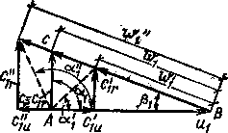

Рис. 5.9. Треугольники скоростей при входе потока в рабочее колесо

При отсутствии закручивания потока перед колесом нагнетателя создаваемое теоретическое давление можно найти из уравнения

$$p_{T}={ρu}_{2}c_{2u}$$

При этом предполагается, что скорость закручивания с_{1u} = 0 и треугольник ABC — нормальный треугольник скоростей при радиальном входе потока с абсолютным углом входа $α$= 90°.
Закручивая поток на входе в ту или другую сторону, можно угол $α_{1}$ уменьшить до угла $α_{1}$' или увеличить до угла $α_{1}$''. Соответственно изменяются значение и направление абсолютной скорости с_{1.} При уменьшении угла входа вместо с₁ появляется скорость с₁' с уменьшенной радиальной составляющей с'${}_{2r}$ и, следовательно, подача нагнетателя уменьшается. Уменьшается и полное давление нагнетателя вследствие появившейся скорости закручивания с'${}_{2u}$, имеющей то же направление, что и окружная скорость u₁:
$$p_{T}={ρu}_{2}c_{2u}−{ρu}_{1}c_{1u}$$
В соответствии с этим уравнением характеристики давления нагнетателя отклонятся от первоначального положения (рис. 5.10), при этом отклонение будет тем больше, чем меньше станет угол $α$.
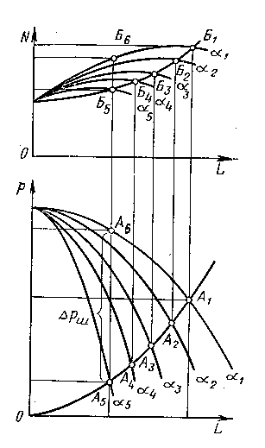
Рис. 5.10. Характеристики вентилятора при регулировании закручиванием потока при входе на рабочее колесо

Подача нагнетателя, работающего на определенную сеть, уменьшится. Так как с понижением характеристик полного давления уменьшается и КПД нагнетателя, то снижение затрат мощности происходит не прямо пропорционально уменьшению произведения pL. Из рис. 5.10 видно, что мощность при закручивании потока перед рабочим колесом изменяется по линии Б₁ — Б₅.
Для сравнения на рис. 5.10 проиллюстрировано регулирование путем дросселирования. Изменение мощности при этом происходит по линии Б₁ — Б₆. Видно, что регулирование с помощью закручивания потока экономичнее дросселирования, поскольку затраты мощности снижаются быстрее. Например, для вентиляторов с загнутыми назад лопатками уменьшение подачи на 50% с помощью закручивания потока на входе в колесо приводит к снижению расходуемой мощности примерно на 55%. Использование для этой же цели дросселирования снижает затраты мощности лишь на 20%. Устройства, осуществляющие закручивание потока перед рабочим колесом, называются направляющими аппаратами. В настоящее время известно, по крайней мере, девять типов направляющих аппаратов. Несмотря на значительное различие в конструкции, работа всех этих аппаратов основана на одном принципе — создание в потоке воздуха перед рабочим колесом некоторого момента количества движения $ρ{\text{LR}}_{1}c_{1u}$ в результате закручивания потока. Этот момент должен быть тем больше, чем большее уменьшение подачи требуется.
Регулирование направляющим аппаратом вентиляторов с лопатками, загнутыми вперед, экономичнее, чем вентиляторов с лопатками, загнутыми назад. Объясняется это следующим. В общем случае изменение теоретической мощности вследствие появления скорости закручивания
$c_{1u}$при заданной подаче L равно:
${ΔN}_{T}=ρ{\text{Lw}}_{0}\left[\left(R_{2}c_{2u}^{'}−R_{2}c_{2u}\right)−R_{1}c_{1u}\right]$ (5.2)

где, с'₂и - окружная составляющая абсолютной скорости на выходе из колеса при закручивании потока перед ним.
При фиксированной подаче вентилятора с увеличением закручивания потока перед рабочим колесом вследствие некоторого уменьшения относительной скорости w₁ (см. рис. 5.9) происходит уменьшение скорости w₂. При этом для колес с лопатками, загнутыми вперед (рис. 5.11 а), абсолютное значение ($R_{2}c_{2u}^{'}−R_{2}c_{2u}$) будет больше, чем для лопаток, загнутых назад (рис. 5.11,б). Тогда согласно уравнению (5.2) при одинаковом закручивании потока в направляющем аппарате (c_{lu} = const) и одинаковой подаче (L = const) для вентиляторов с лопатками, загнутыми вперед, снижение мощности (увеличение$Δ$N) будет более значительным, т. е. регулирование более эффективным, чем для вентиляторов с лопатками, загнутыми назад. Поэтому, несмотря на более низкий соответствующий исходному режиму КПД вентиляторов с лопатками, загнутыми вперед, при регулировании их среднеэксплуатационный КПД может оказаться выше КПД вентиляторов с загнутыми назад лопатками, имеющими более высокий КПД при исходном режиме.
В системах вентиляции получили довольно широкое применение следующие направляющие аппараты.
Осевой направляющий аппарат (ОНА) является лучшим из известных направляющих аппаратов (рис. 5.12).
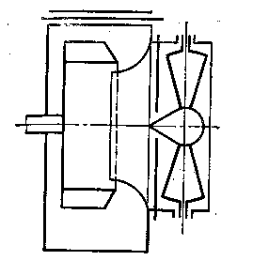

Рис. 5.12. Схема осевого направляющего аппарата (ОНА)

Он представляет собой набор радиально расположенных во входном патрубке нагнетателя (или в самостоятельном патрубке) лопаток, которые можно одновременно и синхронно поворачивать на любой угол вокруг радиальных осей. Обычно число лопаток у вентиляторов равно 8 или 12. Их, как правило, вырезают из плоского металлического листа одинаковой толщины и только в тех случаях, когда прочность и жесткость лопаток оказываются недостаточными (для больших вентиляторов), их выполняют крыловидными или чечевицеобразными. Размеры и контур лопаток ОНА определяют из условия, что при повороте из нейтрального положения на 90° лопатки должны, возможно, плотнее закрыть проходное сечение, слегка перекрывая друг друга. При временной остановке это обеспечивает возможность более полного отключения вентилятора. Диаметр лопаток ОНА на 10—20% превышает диаметр входного отверстия вентилятора. Диаметр втулки обычно составляет 20% диаметра лопаток ОНА.
ОНА, как и другие направляющие аппараты, дают хорошие результаты до глубины регулирования, равной примерно 0,75. При меньшей глубине регулирования большая экономичность наблюдается у вентиляторов с лопатками, загнутыми назад, а при несколько большей глубине регулирования — у вентиляторов с лопатками, загнутыми вперед. При очень глубоком регулировании использование направляющих аппаратов становится неэкономичным, а само регулирование приближается к дроссельному.
В некоторых случаях удается несколько форсировать работу вентилятора (увеличить подачу) поворотом направляющих лопаток в обратную сторону. При этом
$$p_{T}={ρu}_{2}c_{2u}+{ρu}_{1}c_{1u}$$
Однако достигаемое увеличение подачи — c"_{lr}>c_{1r} (см. рис. 5.7) настолько мало, что не может рассматриваться как сколько-нибудь существенный ее резерв. Причиной малого эффекта является увеличение потерь в колесе вследствие возрастания w₁. В то же время увеличение затрат мощности весьма значительно.
В радиальном направляющем аппарата РНА, в отличие от ОНА, направляющие лопатки установлены вне входного патрубка, и поток подводится к ним не в осевом, а в радиальном направлении по спиральной входной коробке (рис. 5.13).
Рис. 5.13. Схема радиального направляющего аппарата (РИА)
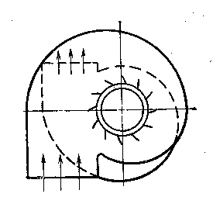

При этом создаются одинаковые условия течения по ширине направляющих лопаток, благодаря чему струи выходят из РНА с одинаковыми значениями окружной скорости. Следует отметить, что по сравнению с ОНА условия компоновки РНА менее благоприятны.
Упрощенный осевой НА конструкции Л. А. Рихтера (УОНА) был предложен в 1948 г. Благодаря наличию всего лишь двух лопаток, установленных во входном патрубке, и отсутствию втулки упрощается и удешевляется его конструкция (рис. 5.14).
Рис. 5.14. Схема упрощенного осевого направляющего аппарата конструкции Л.А. Рихтера (УОНА)
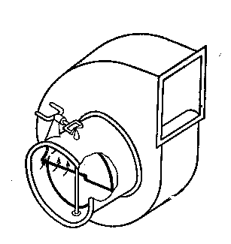

При этом регулировочная характеристика (кривая регулирования) N(No)/L(L₀) или N_{рег}(L) неизбежно ухудшается, но экономия электроэнергии по сравнению с регулированием путем дросселирования получается весьма значительной.
Упрощенный радиальный НА конструкции А. Г. Бычкова (УНА) состоит из трех — пяти лопаток, установленных во входной коробке так, чтобы их оси поворота были параллельны оси рабочего колеса (рис. 5.15).
Рис. 5.14. Схема упрощенного радиального направляющего аппарата конструкции А.Г. Бычкова (УНА)
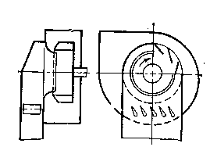

Лопатки УНА следует устанавливать в непосредственной близости от входного патрубка, так как иначе на участке между этими элементами поток будет частично раскручиваться, и эффективность регулирования снизится. УНА имеет преимущество перед ОНА при работе на газах, содержащих абразивные частицы, или агрессивных, так как его лопатки изнашиваются меньше, поскольку находятся в зоне меньших скоростей; смена изношенных лопаток требует меньшего времени.
Встроенный направляющий аппарат (ВНА) представляет собой систему коротких плоских лопаток, установленных внутри рабочего колеса параллельно входным кромкам его лопаток в непосредственной близости от них (рис. 5.16). Необходимые элементы конструкции ВНА - два кольца (со стороны заднего и переднего дисков), распорные болты, связывающие эти кольца, и система управления лопатками, расположенная со стороны входа в рабочее колесо.

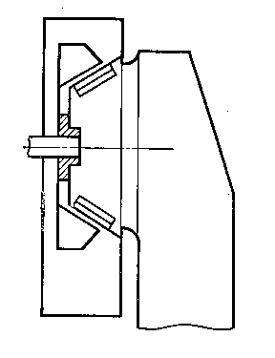
Рис. 5.16. Схема встроенного направляющего аппарата (ВНА)

Некоторое применение ВНА получили в тягодутьевых установках электростанций. Однако широкому использованию ВНА мешают серьезные эксплуатационные недостатки, заключающиеся в сложности привода; при этом поломка даже одной лопатки может привести к аварии.
Цилиндрический направляющий аппарат (ЦНА) в 1955 г. был также предложен Л. А. Рихтером. В нем, в отличие от рассмотренных НА, рабочим элементом служит открытый полуцилиндр, соосный с рабочим колесом, а не система направляющих лопаток (рис. 5.17).
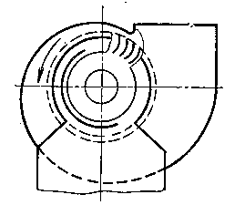
Рис. 5.17. Схема цилиндрического направляющего аппарата (ЦНА)

При режимах, не требующих закручивания потока перед рабочим колесом, полуцилиндр находится в нерабочем положении — он как бы спрятан в торцовой части коробки. Для уменьшения подачи полуцилиндр поворачивают вокруг его оси в направлении вращения колеса на некоторый угол, тем больший, чем меньшая подача требуется. При этом полуцилиндр вдвигается внутрь входной коробки.
Выбор того или иного способа регулирования зависит от ряда факторов: стоимости регулирующего органа, номенклатуры выпускаемого оборудования, потребляемой мощности и диапазона изменения подачи, продолжительности работы, стоимости 1 кВт-ч электроэнергии. Если учитывать, что различные регулирующие устройства при одном и том же изменении подачи требуют разных расходов электроэнергии и связаны с оптимизацией сетей, то узел «сеть + управляемый агрегат» должен рассматриваться как единое целое.
При подборе нагнетателей следует иметь в виду, что их КПД несколько снижается из-за применения вместе с ними регулирующих устройств. Для систем вентиляции Г. Г. Вахвахов рекомендует принимать следующие значения коэффициентов понижения КПД вентиляторов: для дроссель -клапана - 1; для ОНА - 0,96, для гидромуфты - 0,98, для ИМС - 0,96, для ременного варианта - 0,86.
Сопоставление эффективности различных способов регулирования подачи показано на рис. 5.18, откуда видно, что дросселирование - самый неэкономичный способ регулирования. При глубине регулирования до 0,75 ОНА и муфты скольжения (индукторная и гидравлическая) мало отличаются друг от друга по своей экономичности. При более глубоком регулировании предпочтение следует отдавать гидромуфтам и ИМС.

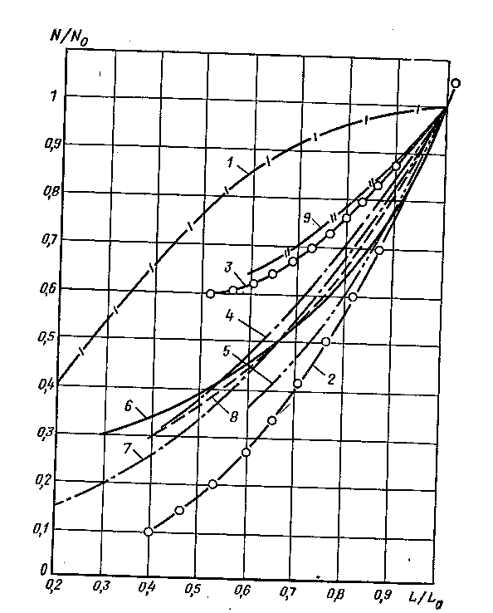
Рис. 5.18. Сопоставление эффективности способов регулирования подачи вентиляторов
1 - дроссель - клапаном; 2 - вариатором; 3 - цилиндрическим патрубком; 4 - гидромуфтой; 5 - цилиндрическим направляющим аппаратом; 6 - осевым направляющим аппаратом; 7 - индукторной муфтой скольжения; 8 - упрощенным направляющим аппаратом; 9 - упрощенным осевым направляющим аппаратом

3. Материалы, использованные в процессе обучения и контроля

3.1 Материалы к лекциям

План лекции:
- Необходимость регулирования подачи.
- Понятие о качественном и количественном регулировании. Качественное регулирование путем изменения числа оборотов и геометрических характеристик нагнетателя.
- Способы регулирования скорости вращения лопастного колеса. Сравнение методов качественного и количественного регулирования.
- Автоматизация процесса регулирования работы нагнетателей.

3.2 Задания для лабораторных работ

Лабораторная работа №4 «Способы регулирования режима работы нагнетателей. Дросселирование»

Цель работы:
- изучение способов регулирования нагнетателей.
- построение совмещенной характеристики нагнетателя и трубопровода при дросселировании.

Основные сведения:
При совместной работе нагнетателя и сети очень часто требуется создавать такие значения расхода и напора, которые не располагаются на характеристике подобранного насоса или существующего трубопровода.
Например, требуется обеспечить расход в сети 1 м³/с с напором 50 м (рис. 5.19). Как видно на рисунке, данная точка не удовлетворяет ни характеристике насоса, ни характеристике сети. В таких случаях нужно изменить либо характеристику насоса, либо характеристику сети, либо обе характеристики.

50
1
А_{иск}
Q, м³/с
Н, м
Рис. 5.19. Несовпадение искомой точки с характеристиками.

Изменение характеристики насоса:
Изменить характеристику насоса можно путём изменения наружного диаметра рабочего колеса (обточкой/заменой рабочих колес) либо изменением частоты вращения вала нагнетателя.
Крупногабаритные насосы высокой производительности (такие как нагнетатели нефтеперекачивающих станций), поступая на производство имеют в своем комплекте несколько запасных (дополнительных) рабочих колёс с различным наружным диаметром.
уменьшение диаметра
Q
H
Ø ''
Ø_{номин}
Ø '
Рис. 5.20 Изменение диаметра/обточка колёс.

Рабочее колесо с максимальным (номинальным) диаметром имеет наименьшие зазоры между корпусом насоса и рабочим колесом, вследствие чего способно создать больший напор и подачу для данного насоса (рис. 5.20).
Уменьшая диаметр рабочего колеса, можно добиться искомых значений напора. Наружный диаметр можно найти из уравнений:

$\frac{Q}{Q^{'}}=\frac{Д}{Д^{'}};{\begin{matrix} & \frac{Н}{Н^{'}}=\left(\frac{Д}{Д^{'}}\right)\end{matrix}}^{2};{\begin{matrix} & \frac{N}{N^{'}}=\left(\frac{Д}{Д^{'}}\right)\end{matrix}}^{3}$ (5.3)
уменьшение частоты
Q
H
n ''
n_{номин}
n '
Рис. 5.21. Изменение частоты вращения.

Изменение частоты вращения рабочего колеса также дает изменение характеристик нагнетателя (рис 5.21).
С уменьшением частоты вращения вала уменьшаются напор и подача, развиваемые насосом.
Перерасчет на требуемую частоту вращения можно осуществить по формулам:
$\frac{Q}{Q^{'}}=\frac{n}{n^{'}};{\begin{matrix} & \frac{Н}{Н^{'}}=\left(\frac{n}{n^{'}}\right)\end{matrix}}^{2};{\begin{matrix} & \frac{N}{N^{'}}=\left(\frac{n}{n^{'}}\right)\end{matrix}}^{3}$ (5.4)

Таким образом, возвращаясь к задаче на рисунке 5.19, можно изменить характеристику нагнетателя таким образом, что она пройдет через искомую точку А_{иск} (рис. 5.22).
50
1
А_{иск}
Q, м³/с
Н, м
Рис. 5.22. Изменение характеристики насоса.

Теперь насос дает требуемый напор, однако расход жидкости не удовлетворяет условиям задачи. Рассмотрим другой способ регулирования режима работы системы.

Изменение характеристики трубопровода:
Характеристика трубопровода (сети) – семейство величин напора, при соответствующих значениях расхода Q показывающее энергию, необходимую для преодоления сопротивления рассматриваемого трубопровода. Изменив сопротивление, получим изменение характеристики сети.
Увеличение
вязкости
Q
H
3
1
2
Рис. 5.23. Изменение вязкости.

Изменить сопротивление можно изменением вязкости перекачиваемой жидкости (сменой температуры или использованием разжижающих присадок).
Снижение вязкости перекачиваемого продукта (рис. 5.24) приводит к уменьшению сопротивления трения жидкости о стенки трубопровода и уменьшению трения между слоями жидкости.
H
1
2

3

увеличение диаметра,
уменьшение длины,
уменьшение шероховатости

Q
Рис. 5.24. Изменение геометрических характеристик.

Следующим способом изменения характеристики сети является изменение геометрических характеристик трубопровода (рис. 5.24). Увеличение диаметра, снижение длины трубопровода либо уменьшение шероховатости внутренних стенок ведут к уменьшению сопротивления трубопровода.
Данный способ возможно использовать лишь на этапе проектирования.

Изменить режим работы сети в процессе эксплуатации можно дросселированием либо байпасированием.

Q_{А}
К_{сети}
М
В
Б_{нас}
А
Q
Н
Рис. 5.25. Дросселирование.

Дросселирование обычно производиться сразу за нагнетателем, в напорном патрубке (рис. 5.25). При этом можно получить любой режим работы (точки Б, В). В трубопроводе режим работы будет характеризоваться соответствующими точками К или М (в зависимости от степени прикрытия регулирующего вентиля/крана). Потери напора на вентиле при дросселировании: отрезки БК и ВМ.

Q_{Б}
Q_{В}
Q_{А}
В
Н_{В}
Н_{А}
Б
А
Q
Н
Рис. 5.26. Байпасирование.

Байпасирование заключается в перепуске части жидкости по обводной линии (рис. 5.26). Это приводит к снижению сопротивления перед насосом и режим его работы перемещается из точки А в точку В. При этом насос подает расход Q_{В} и создает напор Н_{В}. Пересечение горизонтали, проходящей через точку В с характеристикой сети определит режим работы трубопровода (Н_{Б};Q_{Б}). Количество жидкости, перепускаемой по обводной линии определиться как:

ΔQ=Q_{В} - Q_{Б} (5.5)

50
1
А_{иск}
Q, м³/с
Н, м
Рис. 5.27. Изменение характеристики сети.

Теперь, в рассматриваемом выше примере можно любым из приведенных способов изменить характеристику сети (рис. 5.27) и получить искомый режим работы данного нагнетателя в системе с данным трубопроводом.

Описание лабораторного стенда для снятия характеристики сети и определения рабочей точки вихревого насоса:
Определение основных параметров насоса и сети при их совместной работе и построение рабочей (режимной) точки производится на лабораторном стенде, изображенном на рис. 3.19. (см. лабораторную работу №2) .
Насос Н-1 имеет установленные манометры на всасывающем и напорном патрубках. Кран К2 используется для изменения подачи в системе, которая определяется с помощью расходомера Р2 и секундомера. Кран К9 служит устройством для изменения характеристики сети, т.е. дросселирования. Кран К1 можно использовать для байпасирования нагнетателя Н-1.

Порядок проведения испытаний:
1. Проверить достаточность уровней воды в баке.
2. Для запуска насоса Н-1 открыть вентиль В1и кран К2, остальные закрыть.
3. Нажатием кнопки "пуск" на приборном щите запустить насос.
4. Частично прикрыть кран К9, создав дросселирование в сети.
5. Произвести замер показаний расходомера Р2 и манометров М5 и М11.
6. Изменяя степень открытия крана К2 от максимального до 0, снимать показания расходомера Р2 и манометров М5 и М11. Занести их показания в таблицу.

№  опыта | Р_{вх. сеть},  МПа | Р_{вых. сети},  МПа | V,  м³ | t,  с | Q,  м³/с | H_{сети},  м
1…4
7. После выполнения замеров всех точек, привести систему в исходное состояние, полностью открыв краны К2 и К9.
8. Частично открыть кран К1, создав байпасирование насоса Н-1.
9. Определить значение давления на входе в сеть Р5 по показаниям манометра М5.
8. Выключить насос, перекрыть все краны и вентили.

Обработка полученных экспериментальных данных:
1. Перевести показания манометров в паскали (систему СИ).
2. Определить потери напора на преодоление сопротивления сети по формуле 5.6.
$H=\frac{P_{1}−P_{2}}{ρg}+\frac{ϑ_{1}^{2}−ϑ_{2}^{2}}{2g}+Δz$ (5.6)

3. Определить расход жидкости в сети как
Q=V/t, (м³/с)
4. На миллиметровой бумаге в координатах H - Q построить графики сети при дросселировании Н_{сетиДр}=f(Q_{Д}).
5. На полученные графики в одном и том же масштабе наложить графики центробежного насоса H_{нас}=f(Q), η_{нас}=f(Q), полученные при испытании нагнетателей в лабораторной работе №2 и график сети Н_{сети}=f(Q), полученный в лабораторной работе №3.
6. Определить напор и расход, теряемые при дросселировании. По формуле
$N=\frac{γ⋅Q_{A1}⋅h_{Д}}{\text{1000}⋅η_{1}}$ (5.7)
определить мощность, теряемую при дросселировании.
7. Вычислить значение напора Н_{байп}, подаваемого насосом в сеть при байпасировании по формуле:
$Н_{\text{байп}}=\frac{Р_{5}}{ρg}$ (5.8)

8. С помощью графиков Н_{сети}=f(Q), H_{нас}=f(Q) и значения Н_{байп} определить количество жидкости, перепускаемой по байпасной линии.

Оформление отчета:
Отчет должен содержать:
- номер лабораторной работы, её название;
- цель работы;
- основные расчетные формулы,
- протокол испытаний - пример расчета параметров;
- графики напорной (H_{насоса}-Q) и энергетической (η-Q) характеристик центробежного нагнетателя;
- график характеристики сети (H_{сети}-Q), характеристики сети при дросселировании (H_{сетиДр}-Q).

5. Вопросы к контрольной работе по модулю

- Дросселирование
- Регулирование частоты вращения нагнетателя с помощью гидромуфты
- Осевой направляющий аппарат
- Регулирование перепуском
- Регулирование частоты вращения вала с помощью индукторной муфты скольжения
- Радиальный направляющий аппарат
- Изменения относительной скорости
- Регулирование частоты вращения с помощью ременного вариатора частоты вращения рабочего колеса
- Встроенный направляющий аппарат, цилиндрический направляющий аппарат

Литература
- Поляков В.В., Скворцов Л.С. «Насосы и вентиляторы» - М.: Стройиздат, 1990. – 335с.

